Муниципальное бюджетное дошкольное образовательное учреждение – детский сад № 516

«Мой край -Урал»
Конспект занятия « Путешествие по уголкам Урала»
в летний период

Составитель: Лашкевич Анастасия Владимировна, воспитатель

Екатеринбург
Конспект занятия « Путешествие по уголкам Урала»
1.Подготовительный этап работы.
1.1. Подготовка воспитателя. Подготовка бесед, дидактических игр, иллюстраций объекта, вычленение новых слов, выписывание с разъяснением.
1.2.Подготовка детей к изучению экологического объекта. Мотивация.
К детям выходит Капитошка.
Капитошка. Ребята, вы любите сказки? Вспомните, в какой сказке говорится о камнях, о горах, о самоцветах?
Вы догадались, куда мы сегодня отправляемся? Правильно, во владение Хозяйки Медной горы.
Воспитатель. Сегодня пришло видео-сообщение от Хозяйки. Послушайте, что написано в нем.
«Здравствуйте ,ребята, я узнала, что вы собираетесь ко мне в гости, чтобы посмотреть на мои сокровища. Но попасть ко мне не просто. Вы должны пройти сложный путь и ответить на все мои вопросы. За каждое правильно выполненное задание вы получите по камню самоцветному. В помощь вам -карта. Путь ваш будет лежать через ваш участок, побываете в гостях у Павла Петровича Бажова, посетите музей в группе «Почемучки», рассмотрите мои камни самоцветные, а там и до меня рукой подать. Хозяйка Медной горы».
2. Основной этап работы.
Капитошка. Отправляемся в путешествие. ( Самолеты - музыкальная игра)
И первая наша остановка: «Наша площадка»
Воспитатель. Ребята, мы с вами живем в самой большой и прекрасной стране на Земле! Вы уже знаете, как называется наша страна? (Россия).
В нашей стране много всего самого удивительного: необыкновенная природа, красивые города, удивительные люди.
Ни одна страна в мире не имеет такой огромной территории как Россия. Посмотрите, ребята, на карту. Вот как много места занимает наша страна
Кто знает, как называется то место в России, где мы живем? (Урал).
Живем мы с вами на Урале, в очень богатом и щедром краю, недалеко от Уральских гор.
Страна малахита
Уральские горы
По каменным плитам
Ведут за собой нас
В страну малахита.
В страну, где не счесть
Драгоценных камней,
В страну работящих
И добрых людей.
Наш край очень красивый в любое время года (обратить внимание детей на фотографии природы Урала).
Для старшего дошкольного возраста
Воспитатель. Урал очень древний край .Люди издавна знали эти места. Археологи нашли на Урале много стоянок древнего человека. Людей сюда привлекали Уральские горы, которые тянутся с севера на юг на две тысячи километров.(Показать на карте Уральские горы).В этих старых горах скопились залежи полезных ископаемых, которые нужны человеку.
Назовите полезные ископаемые ,которые вы знаете?(уголь,железная руда, медь, золото и др.)
Для всех возрастов
Капитошка. Молодцы, один камушек подарила нам Хозяйка Медной горы.
Следующая наша остановка: «В гостях у Бажова»( Самолеты - музыкальная игра)
Воспитатель. Кто был самым знаменитым сказителем на Урале?(Павел Петрович Бажов)
Молодцы и с этим заданием справились. Получаете еще один камушек.
Павел Петрович не понаслышке знал о металле, руде, самоцветах, ведь его дед и отец были горнозаводскими мастерами. Он очень любил свой край, его природу. Его интересовало всё, что связано с Уральскими горами, с их богатством. Он много общался с простым народом, собирал легенды, которые ему рассказывали рабочие горных заводов. А потом эти легенды перелагал в сказы, жанр, который он придумал сам.
Для старшего дошкольного возраста.
Кто помнит- что такое сказ? Правильно, сказ –это сказка на основе достоверных фактов, легенд с некоторым вымыслом.
П.П.Бажов много сказов подарил не только уральскому народу, но и всему миру.
Давайте посетим мини -музей П. П. Бажова в группе «Почемучки» .
Ребенок-экскурсовод в музее.(знакомство с музеем)
«Отгадайте загадки по сказам Бажова»
- Кто-то сидит у окошка в избушке,
А маленький козлик стоит на опушке.
Ударит копытцем -каменья летят,
И россыпи их под луною блестят.
С козликом рядом кошка Муренка,
И смотрит на них из окошка (Даренка)
- «Змейка эта не ползает, как другие, а свернётся колечком, головку выставит, а хвостиком упирается и подскакивает, вправо от неё золотая струя сыплется, а влево чёрная-пречёрная». Кто это? (Голубая змейка)
- Как кукленка, девочка
Спляшет вам с припевочкой.
Появляется в огне.
Как зовут? Скажи-ка мне (Огневушка –поскакушка).
- «У большого камня женщина какая-то сидит: коса сизо-чёрная и не болтается, а ровно прилипла к спине, на конце ленты, не то красные, не то зелёные, сквозь косу просвечивают и позванивают будто листовая медь. А одежда у ней такая, что другой на свете не найдёшь. Камень, а на глаз как шёлк, хоть рукой погладить. И вокруг неё ящерок видимо-невидимо». Кто это? Хозяйка Медной горы
- Только этот мастер смог сделать каменный цветок. (Данила мастер)
- Из какого сказа эти строки?-"Танюшка побегала много -мало по хозяйству и забралась в избу поиграть отцовскими камешками. Надела наголовник, серьги повесила (Малахитовая шкатулка)
Ребенок-экскурсовод в музее. Молодцы и с этим заданием справились. Еще один камушек в вашу коллекцию.
Для всех возрастов
Капитошка. Следующая наша остановка : «Красота самоцветов» »( Самолеты - музыкальная игра)
Воспитатель. А кто знает, что такое самоцветы? Самоцветы –это камни. Но камни особые: очень красивые, прозрачные, цветастые, яркие. Никто не окрашивал их –они сами, от природы, такие: переливаются, сверкают, светятся разными цветами. Поэтому их и называют самоцветами. Самоцветы очень редкие и дорогие камни. Самоцветы добывают только в нескольких места во всём мире, в том числе и на Урале. Уральская подземная кладовая самоцветов –самая богатая в мире.
Для чего человек использует самоцветы? (из самоцветов делали различные украшения, шкатулки, рамки для картин и др.). (Рассматривание украшений).
Для старшего дошкольного возраста.
Здесь добывают и изумруд, и яшму, и аметист, циркон, хризолит, топазы, аквамарины и др.
Какой самый знаменитый уральский камень?(Малахит)Самый знаменитый уральский камень –это малахит. Малахит прославил Урал на весь мир, в нашем крае были самые большие залежи этого камня.
О камнях, о богатстве Уральской земли слагали много легенд.
Одну из них, я хочу вам рассказать. Этот камень называется кварц -«волосатик». Если посмотреть на свет, то мы увидим волосы внутри камня. По легенде, богиня любви Венера, купаясь в горном источнике, потеряла прядь своих чудесных золотых волос. Обнаружила пропажу, когда наступила зима и вода замерзла вместе с волосами. Вначале Венера очень расстроилась. Но волосы в замерзшей воде выглядели так красиво, что богиня решила не забирать их, а чтобы никто не смог посягнуть на божественные локоны, превратила лед в прозрачный камень. И с тех пор люди находят диковинный хрусталь, хранящий волосы Венеры. Красивая легенда? Почти про каждый камень создала легенда. Так люди пытались объяснить появление камней.
Жизнь человека на Урале связана с камнями: и характер, и силу сравнивали с камнями и даже голос. Например:
Если голос звонкий, говорили как?.....Серебряный голос.
Если глаза голубые?.....Бирюзовые глаза.
Если человек сильный?То у нег мышцы.....Стальные
Ну, а если характер хороший?.....Золотой
А что ещё у человека может быть золотым?.......Сердце, руки.
Что значит –сердце золотое?(доброе, чуткое, внимательное)
Что значит –руки золотые? (умеет мастерить руками)
Волшебным называют каждый камень самоцвет.
Тот, кто любит аметист,
дружбе верен, сердцем чист.
Кто силач и богатырь,
носит камешек –сапфир.
Кто секрет хранить умеет,
кто таинственно молчит,
кто всегда понять сумеет
камень ящерок и змеек –темноглазый малахит.
Самоцветный камень красный,
будто ломтик ветчины,
это главный камень –яшма
–сердце сказочной страны.
Красный яшмовый узор
–красота Уральских гор, будто в чаше,
в этой яшме воды чистые озер.
На закат похож гранат,
на восход похож агат,
эти камни в ожерельях
силу солнышка таят.
Неспроста говорят,
что Урал наш богат.
Изумруды и алмазы
ярче солнца горят.
Есть у нас малахит,
есть руда и гранит.
И горючий, самый лучший,
уголёк антрацит.
Для всех возрастов
Капитошка.Вот и еще один камешек мы получили.
Следующая наша остановка : «Сказы» »( Самолеты - музыкальная игра)
Хозяйка Медной горы: Здравствуйте, мои дорогие друзья. А сейчас взгляните сюда. (Обращает внимание детей на выставленные фотографии.) Что изображено на этих фотографиях (горы).
Верно. А знаете ли вы, из чего образуются горы?(горы образуются из пластов земли, из камней, из песка).
Горы можно сравнить с каменной одеждой земли. Горы — тоже часть природы. Но они отличаются и от животных, и от растений. Чем?(они не дышат, них нет детенышей, нет семян).
Верно. Горы мы относим к неживой природе. Но они очень красивы, ведь так?
Хозяйка Медной горы: Какая-нибудь небольшая горка могла бы украсить ваш уголок природы, как вы думаете? Вы удивлены? Думаете, что гору, даже небольшую, нельзя перенести в комнату и установить на столике, ведь так? (Дети кивают.) Но ведь я не случайно явилась к вам из сказки. Я научу вас некоторым секретам: как создать горку в группе. Эта горка будет совсем небольшой, но красивой. Мы назовем ее альпийской горкой. Знаете, откуда взялось такое название?
Далеко-далеко, за пределами нашей страны есть высокие горы, которые называются Альпами. Горы эти очень красивы. В их ложбинах текут ручьи, на горных плато цветут луга, названные альпийскими. А высоких деревьев в этих лугах нет — только низенькие кустики.
Собираясь к вам, я захватила с собой некоторую часть своих сокровищ. Они вот в этих сундучках. Давайте посмотрим, что там.
Дети открывают сундучок и рассматривают сложенный там природный материал: камни, мох, веточки, шишки, ракушки, емкости с песком и водой, маленькие горшочки с растениями. Педагог спрашивает, где в природе можно найти эти предметы и растения. Все это можно использовать для создания альпийской горки.
3. Этап проверки восприятия информации (рефлексия).
На площадке появляется корреспондент .
Корреспондент. Здравствуйте, меня зовут....... Я корреспондент «Новости от Капитошки».. Я должна подготовить репортаж о богатствах Урала. Мне сказали, что дети в вашей группе очень умные и всё знают о своем родном крае. Умоляю, вы должны мне помочь.
Воспитатель. Проходите ,пожалуйста, дети сейчас вам все расскажут.
Корреспондент. Какая красота! Какие удивительные, роскошные украшения. Из чего же они сделаны? (Из самоцветных камней).
Что вы знаете о камнях самоцветных?
А кто же писал сказы о таких красивых самоцветах?
Где находятся залежи камней?
Из чего образуются горы?
А кто хозяйка этого богатства ?
А камни и горы – живая или неживая природа?
Вижу, что мне не зря вас рекомендовали. Великолепно! Благодаря вам у меня собран богатый материал.
Корреспондент прощается и уходит.
Хозяйка Медной горы благодарит детей за работу. Она довольна тем, как они справились с заданием. На прощанье она дарит детям маленькие камешки, которые они могут рассмотреть в лупу. Камешки хранят память о прошлом земли.
Воспитатель. Ребята пора возвращаться. (Самолеты - музыкальная игра)
4. Практическая часть работы.
Уголок природы. Дети из природного материала (сундук от Хозяйки Медной горы) конструируют альпийскую горку в группе.
Физкультминутка.
Как богат Уральский край
Ты о том не забывай
Наши реки широки,
А озера -глубоки,
Горы наши высоки,
Есть пещеры у реки,
И леса и поля -
Это Родина моя!
Итервьюер
Интервью у родителей «Читают ли они детям сказы Бажова».
Работа с родителями
«Семейные посиделки» Чтение сказов П.П. Бажова.
Составление альбома о жизни и творчестве П.П.Бажова
Составление альбома: «Моя любимая сказка П.П.Бажова.
Изготовление атрибутов персонажей произведений П.П. Бажова.
Литературный квест. По произведениям П.П.Бажова.
Мини-музей «П.П.Бажов» Лэпбук «П.П.Бажов
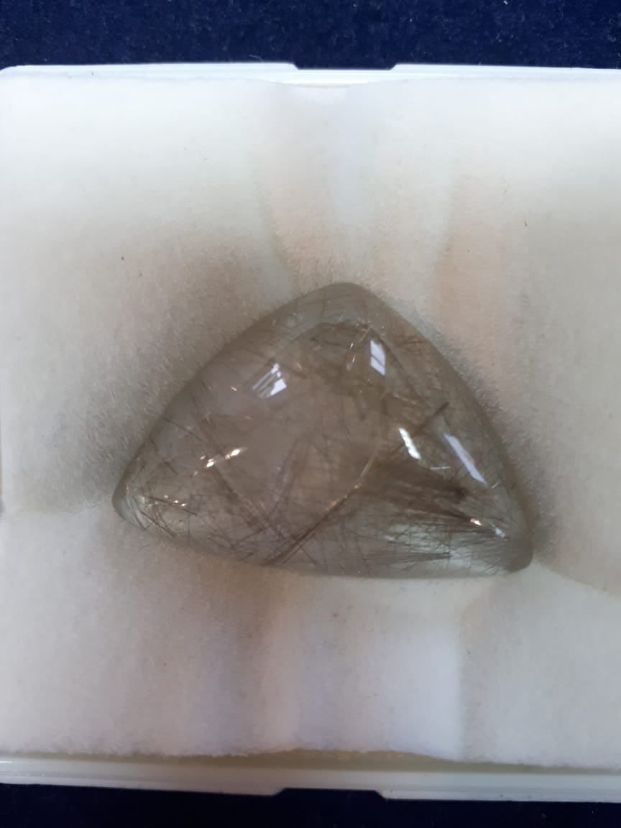 Кварц-волосатик 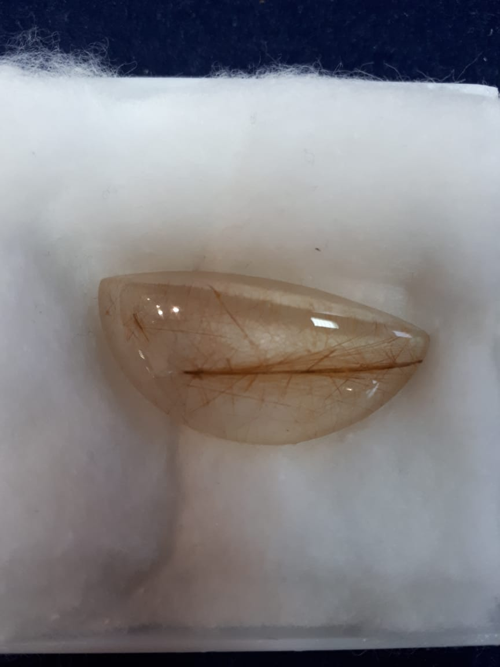
Развлечение «Сказы Бажова»

Конспект занятие «Альпийская горка»
1.Подготовительный этап работы.
1.1. Подготовка воспитателя. Подготовка бесед, дидактических игр, иллюстраций объекта, вычленение новых слов, выписывание с разъяснением.
1.2.Подготовка детей к изучению экологического объекта. Мотивация.
Ребята отгадайте загадку
В сережках у мамы огнем он горит.
В пыли на дороге ненужным лежит.
Меняет он форму, меняет он цвет,
А в стройке годится на тысячу лет.
Он может быть мелкий —
в ладошке лежать.
Тяжелый, большой -
одному не поднять.
Кто, дети, загадку мою отгадал?
Кто этот предмет по приметам узнал? (камень)
Правильно ребята. Как раз сегодня я запланировала экскурсию и даже купила нам билеты, там мы и узнаем, что же такое «альпийская горка». А вот и поезд подъехал, садимся согласно купленным билетам (Паровозик Чух Чух). Приехали.
2. Основной этап работы.
Альпийская горка (альпинарий)– фантазийный каменистый сад. Это замечательный способ разнообразить сад. Горка служит и украшением, и местом для экспериментов и наблюдений за растениями. Чтобы правильно сделать альпийскую горку своими руками, надо выбрать солнечный и заметный уголок на участке. Альпийская горка — это кусочек дикой природы, созданный искусственно. Поэтому надо сделать так, чтобы камни не мешали растениям. Такие сооружения, как альпийская горка существуют в восточной культуре уже три тысячи лет. К нам они пришли 200 лет назад из Китая и Японии. Оформление альпийской горки — это творчество.
Воспитатель. Почему она называется горкой, а не просто клумбой?(у горки есть возвышение).
Для чего на горке разложены крупные камни?(для красоты).
Воспитатель. Да, действительно для красоты.
Я хочу познакомить вас с камнями, которые находятся на нашей альпийской горке. Посмотрите сколько камней на горке. Камней много и все они разные. Каждый по- своему хорош. Какие камни?( гладкие, разной формы - овальные и круглые, твердые, холодные, тёплые- солнце согревает камни и они долго держат тепло).
А как вы думаете, камень тверже дерева? И как мы можем это проверить?
Экспериментальная деятельность. Воспитатель вбивает гвоздь в камень, затем в брусочек дерева. Ну, что, смогли мы забить гвоздь в камень? Нет. Значит камень тверже дерева
Воспитатель: Интересно, а как камень и дерево будут себя вести в воде? (Перед детьми бассейн с водой, предоставляется возможность опустить дерево в воду. Затем опустить в воду камень. Что произошло? (камень тонет, он тяжелее воды; дерево плавает, оно легче воды)
А теперь достанем камень из воды. Каким он стал? (мокрым) Сравните с камнем, который на альпийской горке. Чем они отличаются? (цветом, мокрый камень темнее)
Как вы, думаете где ещё кроме моря и реки можно увидеть камни? (на дороге, в лесу, в аквариуме, в горах)
Как вы считаете, нужен ли камень человеку? Использует ли человек для своих нужд камень? Как? (строить дома, выкладывать дорожки, делать скульптуры, украшения и др.)
Физминутка
По дорожке мы пошли, много камешков нашли.
Присели, собрали, дальше пошли.
Вот направо мы пошли, серых камешков нашли,
Присели, собрали, дальше пошли.
Вот мы влево пошли, пестрых камешков нашли,
А под горку пошли — белых камешков нашли,
С собой все их принесли.
Воспитатель. Дети, посмотрите, из чего еще состоит альпийская горка?(между камнями земля). Почва – самый верхний плодородный слой земли.
Для старшего дошкольного возраста.
Я предлагаю вам вооружиться лупами и рассмотреть срез почвы, что или кого вы там увидите?
Экспериментальная деятельность. Дети берут лупы и рассматривают срез почвы.
А вы знаете, что муравьи, дождевые черви рыхлят землю, облегчают корням растений уходить глубже, делают почву плодородной. Помогает земле и крот, который всю жизнь проводит под землей, и землеройка, ее название говорит само за себя. Нам очень нужна плодородная земля, поэтому мы должны бережно относиться к ее помощникам. И тогда у нас будет и богатый урожай и благоухающие цветы.
Для всех возрастов
Я предлагает обратить внимание на красоту альпийской горки, многообразие цветов. Назовите цветы, растущие на альпийской горке( петуния, брахикома, молодило, тимьян ползучий, очиток, кипарисовый молочай, родиола, камнеломка)
Воспитатель. Как можно использовать альпийскую горку?
Любоваться, играть, представляя, что там живут сказочные персонажи-гномы, малыши из Цветочного города, цветочные феи или это владения Хозяйки Медной горы, где учится у лучших мастеров Данила-мастер, где Огневушка- поскакушка покажет срытые драгоценные камни или кошка Мурёнка познакомилась с козлёнком с серебряным копытцем....
Воспитатель. Что необходимо для того, чтобы альпийская горка радовала нас красотой цветов и благоухающим ароматом все лето?
Для старшего дошкольного возраста.
Дети занимаются трудовой деятельностью: удаляют сорняк, рыхлят землю, поливают растения. Воспитатель следит за работой каждого воспитанника. Напоминает об осторожном обращении с растениями.
3. Этап проверки восприятия информации (рефлексия).
Вопросы к детям:
Дети, что же такое альпийская горка?
Для чего нужна альпийская горка?
Где можно встретить и увидеть камень?
Нужен ли камень человеку? Использует ли человек для своих нужд камень?
Вам понравилось занятие? А что вам понравилось больше всего?
Воспитатель. Молодцы, дети, вы очень хорошо потрудились и узнали много нового и интересного. Нам пора возвращаться в детский сад, садимся в наш поезд . (Паровозик Чух Чух). Приехали.
4. Практическая часть работы.
Д/и "Отгадай растение".Использование ТРИЗ - технологии в ДОУ». Метод «Данетки»
Д/и "Найди свой камешек"
Каждый ребенок выбирает наиболее понравившийся камень из коллекции (если эта игра поводится на улице, то находит его, внимательно рассматривает, запоминает цвет, трогает поверхность. Затем все камни складываются в одну кучку и примешивают. Задание – найти свой камень.
Творческая мастерская
Строим альпийскую горку из пластилина, камней и цветов.
Рисование на камешках.
Волшебные превращение камней» (рисование по замыслу).
Физкультминутка “Гора”
Стоит гора – старушка, (поднимают руки вверх)
До небес макушка (тянутся на цыпочках)
Её ветер обдувает, (обмахивают себя кистями рук)
Её дождик поливает, (встряхивают кистями рук)
Стоит гора, страдает, камешки теряет (прикладывают ладошки к щекам и качают головой)
И каждый день, и каждую ночь (педагог дотрагивается до нескольких детей, которые должны изобразить камешки) .
Катятся, катятся камешки прочь. (часть детей отходят в сторону)
(Игра продолжается до тех пор, пока все “камешки” не раскатятся в стороны. “Укатившиеся камешки” продолжают чтение текста и движения вместе с остальными, оставаясь на своём месте) .
Раскатились камешки, и с той самой поры
Ничего не осталось от нашей горы! (двумя руками показывают на пустое место).
Конструирование цветов из пластиковых стаканчиков.
Рассматривали журналы «Домашние цветы», «Цветоводство», о ландшафте и растениях, которые растут на камнях.
Сочинение рассказов и сказок.
Индивидуальная работа по развитию движений
Игровое упражнение «Альпинисты». Упражнять в лазанье по вертикальной гимнастической лесенке.


